Протокол ошибок

|  |  |  |  |
| --- | --- | --- | --- |
| № | Код ошибки | Сообщение об ошибке | Меры по исправлению |
| 1 | 1 | AttributeError: 'list' object has no attribute 'split' | Добавление цикла for elem in word.split(' '): для прохода по символам слов в списке. |
| 2 | 7 | Неверный подсчет количества символа. | Приведение к нижнему регистру. |
| 3 | 8 | AttributeError: 'list' object has no attribute 'lower' | a = ((win1.get(1.0, END)).lower()).split('\n') Поставлены дополнительные скобки для преобразования к нижнему регистру |

Протокол тестовых наборов

|  |  |  |  |
| --- | --- | --- | --- |
| № теста | Исходные данные | Ожидаемый ре­зультат | фактический результат |
| 1 | Октябрь уж наступил — уж роща отряхает  Последние листы с нагих своих ветвей;  Дохнул осенний хлад — дорога промерзает.  Журча еще бежит за мельницу ручей,  Но пруд уже застыл; сосед мой поспешает  В отъезжие поля с охотою своей,  И страждут озими от бешеной забавы,  И будит лай собак уснувшие дубравы. Символ «о». | Октябрь роща отряхает последние своих дохнулосеннийдорогапромерзает.нососедмойпоспешаетотъезжиеполяохотоюсвоей,озимиотбешенойсобак  Встречается 21 раз | октябрьрощаотряхаетпоследниесвоихдохнулосеннийдорогапромерзает.нососедмойпоспешаетотъезжиеполяохотоюсвоей,озимиотбешенойсобак  Встречается 21 раз |
| 2 | Октябрь уж наступил — уж роща отряхает  Последние листы с нагих своих ветвей;  Дохнул осенний хлад — дорога промерзает.  Журча еще бежит за мельницу ручей,  Но пруд уже застыл; сосед мой поспешает  В отъезжие поля с охотою своей,  И страждут озими от бешеной забавы,  И будит лай собак уснувшие дубравы.Символ «п». | наступилпоследниепромерзает. прудпоспешаетполя  Встречается 6 раз | наступилпоследниепромерзает. прудпоспешаетполя  Встречается 6 раз |
| 3 | Октябрь уж наступил — уж роща отряхает  Последние листы с нагих своих ветвей;  Дохнул осенний хлад — дорога промерзает.  Журча еще бежит за мельницу ручей,  Но пруд уже застыл; сосед мой поспешает  В отъезжие поля с охотою своей,  И страждут озими от бешеной забавы,  И будит лай собак уснувшие дубравы. Символ «-». | Встречается 0 раз | Встречается 0 раз |

Блок-схема

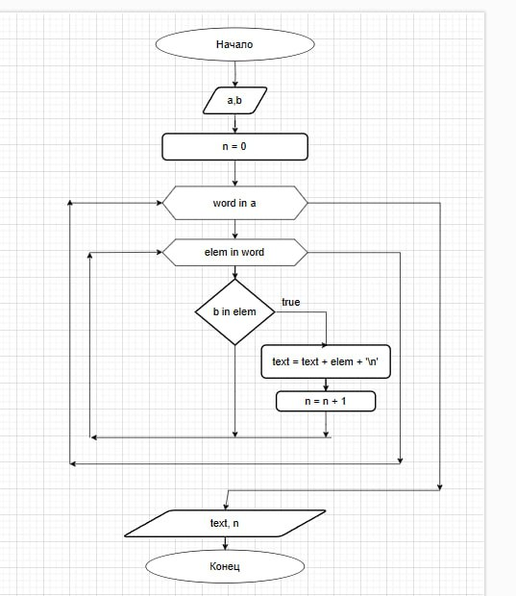

Рисунок 1. Блок-схема программы